Toets
Praktijk
Zaaien, poten
en planten

Naam student: _____________________________________________

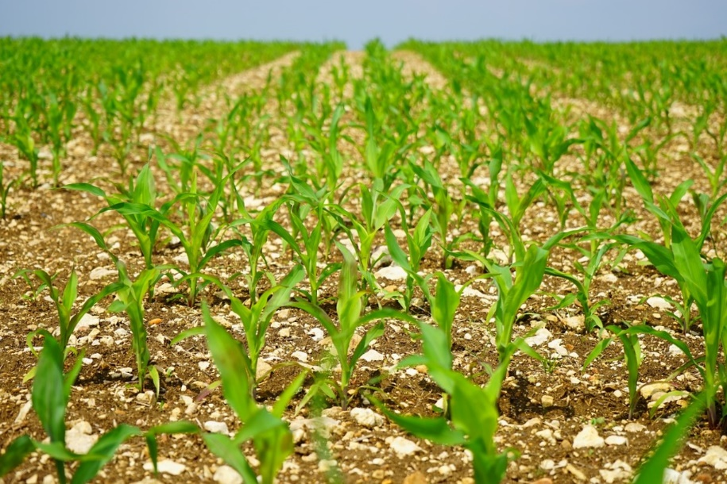
Vakbekwaam medewerker agrarisch loonwerk
Leerjaar 1 - niveau 3 - BOL
Inhoud

Toetsmix en herkansing 3

Leerdoelen en succescriteria 4

Opdracht 5

Beoordeling 8

Toetsmix en herkansing

Toetsmix

Je rond de IBS af met drie toetsen:

- Kennistoets
- Praktijktoets
- Portfoliotoets

Het eindcijfer is het gemiddelde van deze drie toetsen. Elke toets telt 1x mee. Voor een voldoende moet het gemiddelde cijfer minimaal een 5,5 zijn.

In praktijktoets laat je zien dat je:
- zaai- plant en/of pootmachines kunt instellen en afstellen
- plant- en/of zaaiafstand kunt berekenen
- hoeveelheid plant- en/of zaaigoed kunt berekenen
- onderhoudshandelingen kunt uitvoeren bij een zaai- plant en/of pootmachine (vooraf voorbereiden met foto’s en beschrijving)

In portfoliotoets laat je zien dat je:
- kunt zaaien
- kunt samenwerken en communiceren met collega’s en opdrachtgever
- informatie kunt geven over het zaaigoed (zoals hoeveelheid, afstand, diepte, groeifactoren, ontwikkelstadia, bodem, vocht en temperatuur)

Score

Je wordt beoordeeld aan de hand van de beoordelingscriteria die in de toets staan (dit geldt niet voor de kennistoets). Je kunt per beoordelingscriterium een 0 een 1 of een 2 scoren.

0 = niet aangetoond (je hebt het nauwelijks/helemaal niet laten zien)

1 = gedeeltelijk aangetoond (je hebt het laten zien maar nog niet compleet/nog niet overtuigend/nog niet elke keer)

2 = aangetoond (je hebt het duidelijk/overtuigend/steeds laten zien)

Leerdoelen en succescriteria

Leerdoelen en succescriteria |  | In deze toets
1 | Je kunt uitleggen hoe zaai-, plant- en pootgoed zich ontwikkelt.
1.1 | Je kunt de verschillende ontwikkelingsstadia van een gewas benoemen van zaaien/poten/planten.
1.2 | Je kunt de verschillende groeifactoren noemen en uitleggen hoe er in de praktijk invloed op wordt uitgeoefend.
1.3 | Je kunt van graansoorten en grassoorten de uiterlijke kenmerken beschrijven waarop de zaden van elkaar te onderscheiden zijn.
1.4 | Je kunt de zaden van tarwe, gerst, rogge, haver, gras, mais, koolzaad, bonen, erwten herkennen en benoemen.
1.5 | Je kunt knollen en bollen herkennen en benoemen.
2 | Je kunt de basisinstellingen op een zaai-, plant-, of pootmachine uitvoeren.
2.1 | Je kunt eisen benoemen die gesteld worden aan het zaai-, plant- of pootbed bij gewassen.
2.2 | Je kunt van gewassen aangeven op welk moment (bij benadering datum) het gewas gezaaid of gepoot wordt.
2.3 | Je kunt aangeven hoeveel zaaizaad of pootgoed er per hectare wordt ingesteld, in aantallen of kilogrammen uitgedrukt, rekening houdend met het verdere groeiseizoen, met een marge van 10% (van mais, tarwe, rogge, gras, bieten en aardappelen).
2.4 | Je kunt de juiste zaai-, plant- of pootdiepte instellen voor graan, mais en aardappelen. | x
2.5 | Je kunt de juiste hoeveelheid zaai-, plant- of pootgoed per hectare instellen. | x
2.6 | Je kunt markeurs afstellen. | x
2.7 | Je kunt een machine (volgens handleiding) afstellen op de juiste hoeveelheid plantgoed of zaaizaad. | x
3 | Je kunt de basisinstellingen op een zaai-, plant-, of pootmachine uitvoeren.
3.1 | Je kunt uitleggen hoe een perceel ingezaaid, ingeplant of gepoot wordt.
3.2 | Je kunt twee gevolgen benoemen van zaaien, planten of poten op de daarop volgende activiteiten in het veld zoals gewasverzorging en oogstwerkzaamheden.
4 | Je kunt onderhoud uitvoeren aan zaai-, plant- en pootmachines.
4.1 | Je kunt de componenten van een hydraulisch systeem herkennen.
4.2 | Je kunt de functie en werking van de hydraulische componenten benoemen.
4.3 | Je kunt uitleggen welk onderhoud er uitgevoerd moet worden aan een hydraulisch systeem.
4.4 | Je kunt meten met een multimeter bij een 12v of 24v installatie.
4.5 | Je kunt schakelingen maken en controleren op werking.
4.6 | Je kunt onderhoud veilig en verantwoord uitvoeren. | x
4.7 | Je kunt zelfstandig reparaties uitvoeren en je kunt hierover communiceren/rapporteren. | x
4.8 | Je kunt onderhoudshandelingen uitvoeren aan de hand van de gebruikershandleiding. | x
5 | Je kunt communiceren op een professionele wijze.
5.1 | Je kunt communiceren met collega’s, klant en/of opdrachtgever; je brengt hen op de hoogte van jouw activiteiten en je luistert naar hun argumenten.
5.2 | Je kunt professioneel omgaan met feedback op jouw handelen.
6 | Je kunt situaties herkennen die afwijken van het standaardproces en kunt uitleggen hoe je moet handelen.
6.1 | Je kunt situaties beschrijven waarbij de voortgang van werkzaamheden belemmerd wordt.
6.2 | Je kunt uitleggen op welke wijze vocht in de bodem invloed heeft op de zaaibedbereiding.
6.3 | Je kunt uitleggen waarom de bodemtemperatuur tijdens zaaien, planten en/of poten van belang is.
6.4 | Je kunt uitleggen waarom te diep of ondiep zaaien nadelig is.
6.5 | Je kunt een verbetervoorstel doen waardoor de werkzaamheden in de eerder door jouw beschreven situaties toch door kunnen gaan.
7 | Je kunt berekeningen uitvoeren die nodig zijn voor het zaaien, planten en poten.
7.1 | Je kunt de juiste plant- of zaaiafstand berekenen van gewassen (maïs, aardappelen en bieten). | x
7.2 | Je kunt de benodigde hoeveelheid plant- en/of zaaigoed per hectare berekenen. | x
8 | Je kunt een kosten/batenanalyse maken.
8.1 | Je kunt de kosten van zaaien berekenen.
8.2 | Je kunt voor de teelt die jij gekozen hebt, beargumenteren (kosten en baten) welk ras jij zou kiezen.
8.3 | Je kunt een saldobegroting maken in Excel.

Opdracht

De toets bestaat uit drie delen:
- Onderhoud en reparatie uitvoeren
- Berekenen
- Instellen machine

Deel 1: Onderhoud en reparatie uitvoeren

Je krijgt een zaai-, plant- en/of pootmachine toegewezen waarbij je onderhoudshandelingen en een reparatie uitvoert.

Je krijgt een onderhoudsopdracht en een reparatieopdracht.

Onderhoud
- Verzamel de materialen.
- Voer het onderhoud uit volgens de gebruikershandleiding. Werk veilig.

Reparatie
- Verzamel de materialen.
- Voer de reparatie uit volgens de gebruikershandleiding en de instructie. Werk veilig.
- Vertel aan je docent wat je precies hebt gedaan en waarom.

Deel 2: Berekenen

Je krijgt een plant-, poot- of zaaiopdracht met graan, mais of aardappelen:

Gewas: _____________________________
Perceelgrootte: _____________________________

Soort machine: _____________________________

- Bereken de plant-, poot- of zaaiafstand (alleen indien van toepassing).

- Bereken de benodigde hoeveelheid plantgoed, pootgoed of zaaizaad.

Deel 3: Instellen machine

Bekijk de handleiding en/of app van de machine. Deze mag je gebruiken.
Stel de machine in voor de opdracht die je hebt gekregen (in opdracht 2):

- Stel de juiste zaai-, plant- of pootdiepte in.
- Stel de juiste hoeveelheid zaaizaad, plant- of pootgoed per hectare in.
- Stel de markeurs af.

Laat het resultaat zien aan je docent.

Beoordeling

0 = niet aangetoond / 1 = gedeeltelijk aangetoond / 2 = aangetoond
Beoordelingscriteria |  |  |  |  | Score
 |  |  |  |  | 0 |  | 1 |  | 2
4.6 | Deel 1 | Werkt veilig en verantwoord tijdens het onderhoud
4.7 | Deel 1 | De reparatie is correct uitgevoerd  De reparatie is in een logische volgorde uitgevoerd  Werkt veilig en verantwoord
4.7 | Deel 1 | Rapporteert volledig, duidelijk en relevant
4.8 | Deel 1 | Voert de onderhoudshandeling uit volgens de gebruikershandleiding
7.1 | Deel 2 | De rekenmethode voor de zaai-, poot- of plantafstand is logisch.  De berekening is correct.
7.2 | Deel 2 | De rekenmethode voor de hoeveelheid zaaizaad, poot- of plantgoed is logisch.  De berekening is correct.
2.4 | Deel 3 | De zaai-, plant- of pootdiepte is volgens de eigen berekening ingesteld.  De student stelt de machine zelfstandig in.
2.5 | Deel 3 | De hoeveelheid zaad, plant- of pootgoed is volgens de eigen berekening ingesteld.  De student stelt de machine zelfstandig in.
2.7 | Deel 3 | De instelling van de hoeveelheid zaad, plant- of pootgoed is gecontroleerd en bijgesteld.
2.6 | Deel 3 | De markeurs zijn correct ingesteld.  De student stelt de machine zelfstandig in.

Totaal aantal punten
Cesuur = 70%  Maximale score = 20 |  |  | Eindcijfer:

Juist | Cijfer |  | Juist | Cijfer
20 | 10,0 |  | 13 | 5,2
19 | 9,3 |  | 12 | 4,9
18 | 8,5 |  | 11 | 4,5
17 | 7,8 |  | 10 | 4,2
16 | 7,0 |  | 9 | 3,9
15 | 6,3 |  | 8 | 3,6
14 | 5,5 |  | 7 | 3,3
 |  |  | 6 | 2,9
 |  |  | 5 | 2,6
 |  |  | 4 | 2,3
 |  |  | 3 | 2,0
 |  |  | 2 | 1,6
 |  |  | 1 | 1,3
 |  |  | 0 | 1,0

